Resolución del Pleno del Instituto de Transparencia, Acceso a la Información Pública y Protección de Datos Personales del Estado de México y Municipios, con domicilio en Metepec, Estado de México, de fecha dieciséis de octubre de dos mil diecinueve.

VISTO el expediente conformado con motivo del Recurso de Revisión 06681/INFOEM/IP/RR/2019, interpuesto por XXXXXXXXXXXXXXXXXXX, en lo sucesivo Recurrente o Particular, en contra de la respuesta del Sujeto Obligado, Ayuntamiento de Tlalnepantla de Baz, se emite la presente Resolución, con base en los Antecedentes y Considerandos que a continuación se exponen:

A N T E C E D E N T E S

I. Presentación de la solicitud de información.

En fecha primero de agosto de dos mil diecinueve, el Particular presentó solicitud de acceso a la información pública número 00795/TLALNEPA/IP/2019 a través del Sistema de Acceso a la Información Mexiquense (SAIMEX) ante el Ayuntamiento de Tlalnepantla de Baz, mediante la cual requirió:

DESCRIPCIÓN CLARA Y PRECISA DE LA INFORMACIÓN SOLICITADA
“Solicito a la Unidad Municipal de Protección Civil el número de recorridos efectuados desde el inicio de la temporada de lluvias (a partir del 15 de mayo) a la fecha en zonas de riesgo geológico e hidrometeorológico contempladas en el Atlas de Riesgo Municipal, así como evidencia documental y fotográfica de dichos recorridos y de las medidas preventivas y de mitigación que hayan implementado en dichos puntos, con el fin de salvaguardar la vida de las personas ante la ocurrencia de un fenómeno natural.” (Sic.)

MODALIDAD DE ENTREGA
“A través del SAIMEX”

II. Respuesta del Sujeto Obligado.

El nueve de agosto de dos mil diecinueve, el Sujeto Obligado dio respuesta a la solicitud de acceso a la información a través del Sistema de Acceso a la Información Mexiquense (SAIMEX), en los siguientes términos:

“SE ENVÍA ARCHIVO ELECTRÓNICO CON RESPUESTA A LA SOLICITUD DE INFORMACIÓN PÚBLICA CON NÚMERO DE FOLIO 00795/TLALNEPA/IP/2019”

Archivo Adjunto | Documentos contenidos:
SAIMEX 00795.zip | Oficio CGPC/1768/2019 de fecha 14 de Agosto de 2019, por medio del cual el Coordinador de Protección Civil da respuesta a la solicitud que nos ocupa, donde manifiesta que se llevaron a cabo 13 recorridos en zonas de riesgos hidrometereológicos y 8 recorridos en zonas de riesgos geológicos determinadas en el Atlas de Riesgos del 15 de mayo al 31 de julio de 2019; adjuntando copias simples de los formatos de recorridos y evidencia fotográfica.

III. Interposición del Recurso de Revisión.

Con fecha, diecinueve de agosto de dos mil diecinueve se recibió en este Instituto, a través del Sistema de Acceso a la Información Mexiquense (SAIMEX), el Recurso de Revisión interpuesto por la parte Recurrente, en contra de la respuesta del Sujeto Obligado, en los términos siguientes:

ACTO IMPUGNADO:
“Oficio CGPC/1768/2019 de fecha 14 de agosto del 2019, en el cual remite respuesta a la solicitud vía SAIMEX número 00795/TLALNEPANTLA/IP/2019, por falta de información solicitada.” (Sic.)

RAZONES O MOTIVOS DE LA INCONFORMIDAD:
“Solicité a la Unidad Municipal de Protección Civil de dicho municipio, el número de recorridos efectuados desde el inicio de la temporada de lluvias a la fecha en zonas de riesgo geológico e hidrometeorológico contempladas en el Atlas de Riesgo Municipal, así como evidencia documental y fotográfica de dichos recorridos, dicha información fue presentada, sin embargo, se encuentra incompleta ya que no se muestran " las medidas preventivas y de mitigación que hayan implementado en dichos puntos"(Sic.)

IV. Trámite del Recurso de Revisión ante el Instituto.

a) Turno del Recurso de Revisión.

El diecinueve de agosto de dos mil diecinueve, este Instituto asignó el número de expediente 06681/INFOEM/IP/RR/2019 al Recurso de Revisión, con base en el sistema aprobado por el Pleno de este Órgano Garante y lo turnó al Comisionado Ponente Luis Gustavo Parra Noriega, para los efectos del artículo 185, fracción I, de la Ley de Transparencia y Acceso a la Información Pública del Estado de México y Municipios.

b) Admisión del Recurso de Revisión.

El veintitrés de agosto de dos mil diecinueve , se acordó la admisión del Recurso de Revisión interpuesto por la parte recurrente en contra del Ayuntamiento de Tlalnepantla de Baz, en términos del artículo 185, fracciones I, II y IV de la Ley de Transparencia y Acceso a la Información Pública del Estado de México y Municipios; acto que le fue notificado a las partes el mismo día de admitidos, a través del Sistema de Acceso a la Información Mexiquense (SAIMEX), en el que se les otorgó un plazo de siete días hábiles posteriores a dichas notificaciones para que manifestaran lo que a su derecho conviniera y formularan alegatos.

c) Informe Justificado.

El tres de septiembre de dos mil diecinueve, se recibió a través del Sistema de Acceso a la Información Mexiquense (SAIMEX) el Informe Justificado del Ayuntamiento de Tlalnepantla de Baz, consistente en un archivo adjunto “MANIFESTACIONES 06681 INFOEM IP RR 2019.zip”, en los siguientes términos:

- “OFICIO CON INCONFORMACIÓN.PDF”: el cual consta de 13 fojas digitalizadas, la primera de ellas es referente a un oficio CGPC/1867/2019, de fecha 23 de agosto de 2019, en el cual rinde su Informe Justificado, el cual expresa lo siguiente:
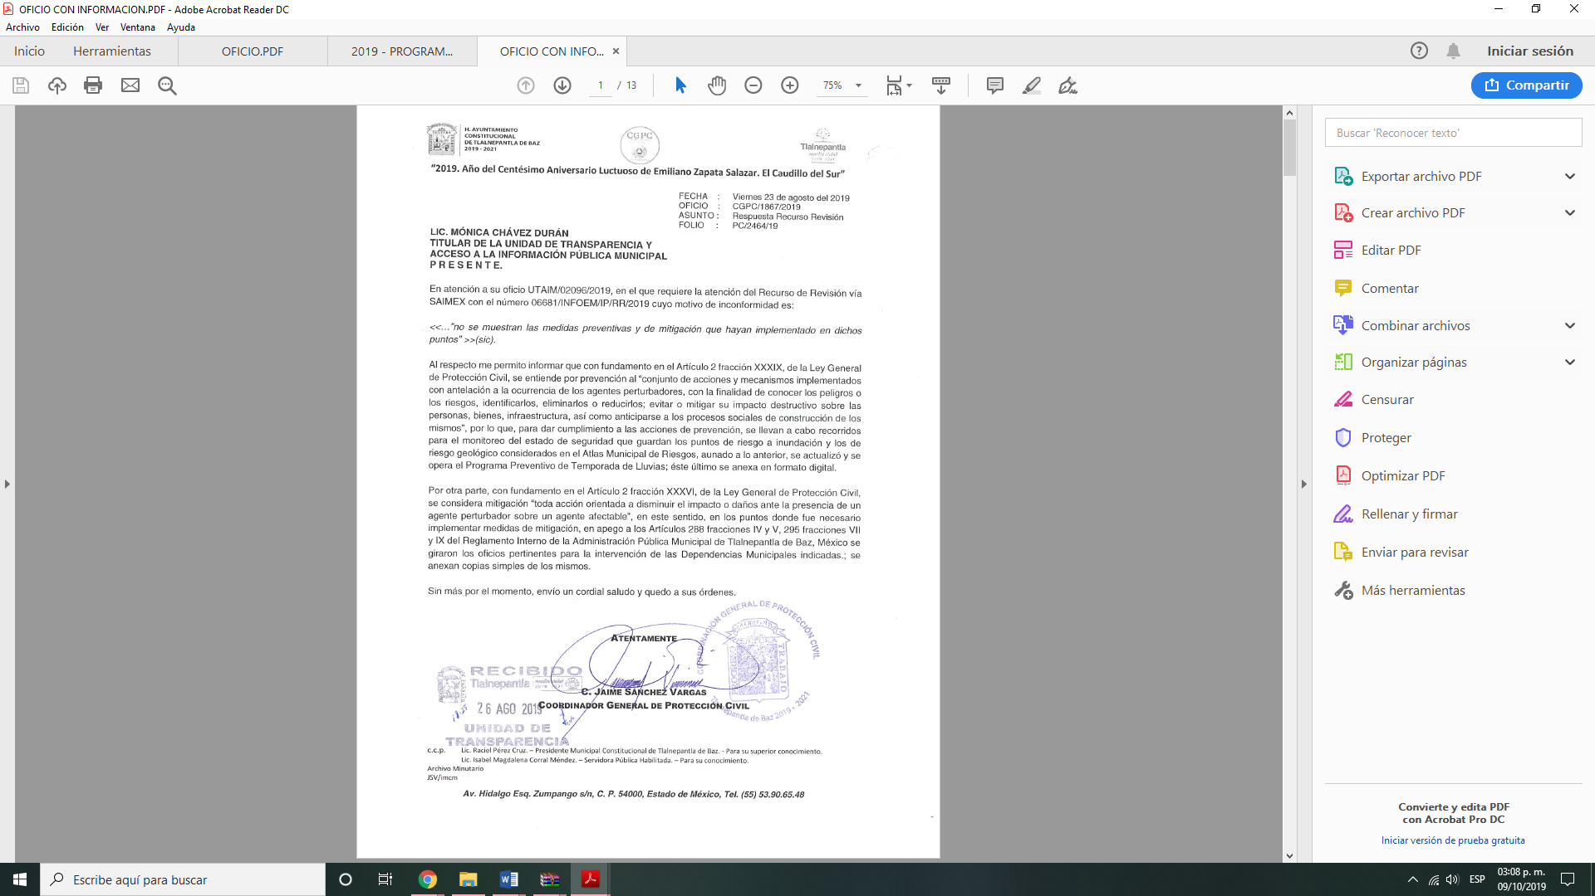

Asimismo, adjuntó la digitalización de los siguientes documentos:

- Oficios número CGPC/1300/2019, CGPC/1428/2019 y CGPC/DPAR/1223/19 de fechas 14, 27 y 5 del mes de junio del año 2019, junto con su evidencia fotográfica.

- “PROGRAMA OPERATIVO TEMPORADA DE LLUVIAS (1).PDF”: consistente en 80 fojas del programa operativo temporada de lluvias 2019, expedido por el H. Ayuntamiento Constitucional de Tlalnepantla de Baz, 2019-2021, Coordinación General de Protección Civil (CGPC)

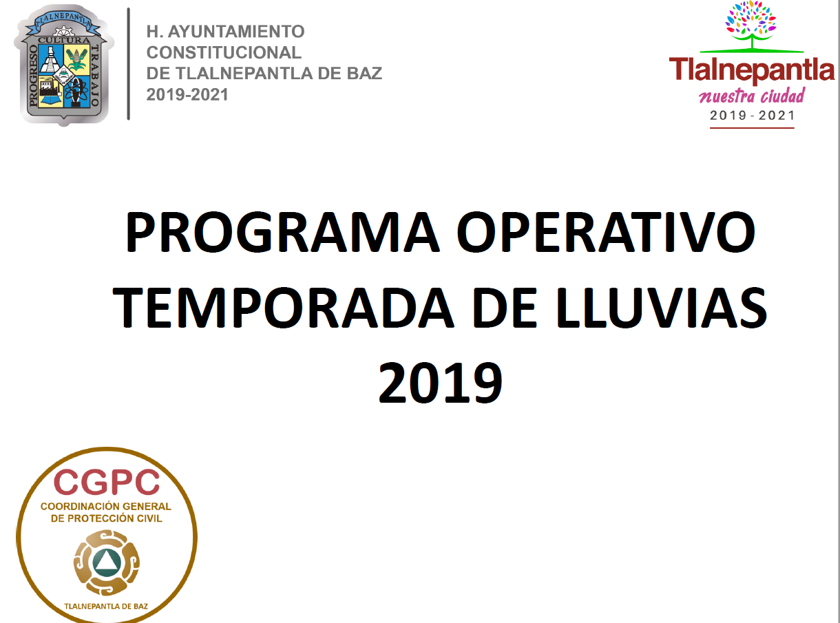

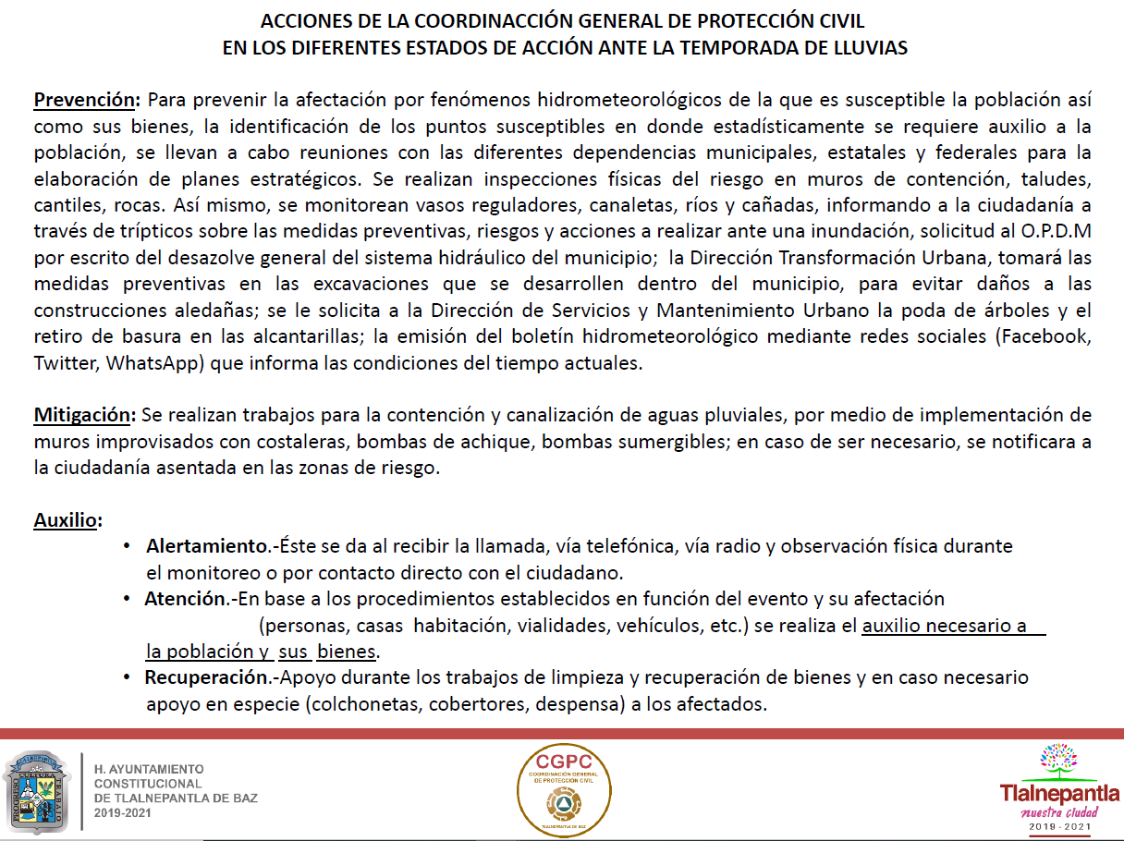

Es importante mencionar que se dio vista al Recurrente de los Informes Justificados emitidos por el Sujeto Obligado, para que en un término no mayor a tres días hábiles, contados a partir del día hábil siguiente a la notificación del mismo, manifestara lo que a su derecho convenga.

d) Ampliación de plazo.

Con fundamento en el artículo 181, párrafo tercero, de la Ley de Transparencia y Acceso a la Información Pública del Estado de México y Municipios, el tres de octubre de dos mil diecinueve, se notificó a las partes a través del Sistema de Acceso a la Información Mexiquense (SAIMEX), el Acuerdo de ampliación de plazo para resolver el Recurso de Revisión materia de la presente resolución; ello con el fin de contar con los elementos suficientes para generar la resolución que en derecho corresponda, así como, en su caso, allegarse de mayores elementos, a partir de que se otorgó al particular tiempo para presentar manifestaciones con relación al Informe Justificado del Sujeto Obligado.

e) Cierre de instrucción.

El diez de octubre de dos mil diecinueve, al no existir diligencias pendientes por desahogar, se emitió el acuerdo por medio del cual se declaró cerrada la instrucción y, se pasó el expediente a resolución, en términos de lo dispuesto en los artículos 185, fracciones VI y VIII, de la Ley de Transparencia y Acceso a la Información Pública del Estado de México y Municipios; acto que fue notificado a las partes el mismo día, a través del Sistema de Acceso a la Información Mexiquense (SAIMEX).

En razón de que fue debidamente sustanciado el expediente electrónico y no existe diligencia pendiente de desahogo, se emite la Resolución que conforme a Derecho proceda, de acuerdo con los siguientes:

CONSIDERANDOS:

PRIMERO. Competencia.

El Instituto de Transparencia, Acceso a la Información Pública y Protección de Datos Personales del Estado de México y Municipios, es competente para conocer y resolver el presente recurso de revisión interpuesto por la parte recurrente, conforme a lo dispuesto en los artículos 6°, apartado A de la Constitución Política de los Estados Unidos Mexicanos; 5°, párrafos vigésimo segundo, vigésimo tercero y vigésimo cuarto, fracciones I, II, III, IV y V de la Constitución Política del Estado Libre y Soberano de México; 1°, 8°, 9°, 10, 37 y 42, fracciones I, II y III, de la Ley General de Transparencia y Acceso a la Información Pública; 1°, 2°, fracciones II y IV; 13, 29, 36, fracciones I y II; 176, 178, 179, 181 párrafo tercero, 185, 188 y 189 de la Ley Transparencia y Acceso a la Información Pública del Estado de México y Municipios; 7°, 9°, fracciones I y XXIV y 11 del Reglamento Interior del Instituto de Transparencia, Acceso a la Información Pública y Protección de Datos Personales del Estado de México y Municipios.

SEGUNDO. Metodología de estudio.

De las constancias que forma parte del Recurso de Revisión que se analiza, se advierte que previo al estudio del fondo de la litis, es necesario estudiar las causales de improcedencia y sobreseimiento que se adviertan, para determinar lo que en Derecho proceda.
Causales de improcedencia.

Este Instituto realiza el estudio oficioso de las causales de improcedencia, por tratarse de una cuestión de orden público y de estudio preferente (acorde con el Criterio orientador en la Tesis de Jurisprudencia “IMPROCEDENCIA.” (Semanario Judicial de la Federación, Quinta Época, 1985, pág. 262), el cual establece que debe examinarse previamente la procedencia del juicio de amparo, sea que las partes lo soliciten o no, por ser una cuestión de orden público; de tal suerte, deberá ser desechado cualquier Recurso de Revisión que actualice alguno de los supuestos establecidos en el artículo 191 de la Ley de Transparencia y Acceso a la Información Pública del Estado de México y Municipios, por ser improcedente.

En el presente caso, no se actualiza ninguna de las causales de improcedencia establecidas en el ordenamiento jurídico previamente señalado, toda vez que: el recurso fue presentado dentro del plazo establecido en el artículo 178 de la Ley la materia; además, que este Instituto no tiene conocimiento de que se encuentre en trámite algún medio de defensa presentado por el Recurrente ante otra instancia; no existió prevención alguna; ni se realizó una consulta o ampliación a los alcances del requerimiento informativo.

Asimismo, se actualizan las causales de procedencia del recurso de revisión señalada en el artículo 179, fracción V, de la Ley en cita, pues la parte Recurrente se inconformó con la entrega de información incompleta.

TERCERO. Causales de sobreseimiento.

Por ser de previo y especial pronunciamiento, este Instituto analiza si se actualiza alguna causal de sobreseimiento, tal como lo solicitó el Sujeto Obligado.

El artículo 192 de la Ley Transparencia y Acceso a la Información Pública del Estado de México y Municipios, señala las causales por las cuales se puede sobreseer en todo o en parte el Recurso de Revisión; así, del análisis realizado por este Instituto, se advierte que no se configuran las causales establecidas en las fracciones I, II, IV y V, toda vez que no hay constancias en el expediente en que se actúa, de que la Recurrente se haya desistido del recurso, haya fallecido, sobreviniera alguna causal de improcedencia, o bien, haya quedado sin materia.

No obstante, toda vez que durante la sustanciación del Recurso de Revisión 06681/INFOEM/IP/RR/2019, el Ayuntamiento de Tlalnepantla de Baz modificó su respuesta, a través de su Informe Justificado, se estima procedente entrar al estudio de la causal de sobreseimiento prevista en la fracción III del precepto legal previamente señalado.
Al respecto, a efecto de verificar si se actualiza la causal de sobreseimiento, es necesario precisar que el Particular requirió el número de recorridos efectuados desde el inicio de la temporada de lluvias (a partir del 15 de mayo) a la fecha en zonas de riesgo geológico e hidrometeorológico contempladas en el Atlas de Riesgo Municipal, así como evidencia documental y fotográfica de dichos recorridos y de las medidas preventivas y de mitigación que hayan implementado en dichos puntos, con el fin de salvaguardar la vida de las personas ante la ocurrencia de un fenómeno natural..

En respuesta, el Sujeto Obligado, adjuntó el Oficio CGPC/1768/2019 de fecha 14 de agosto de 2019, por medio del cual el Coordinador de Protección Civil dio respuesta a la solicitud que nos ocupa, donde manifestó que se llevaron a cabo 13 recorridos en zonas de riesgos hidrometeorológicos y 8 recorridos en zonas de riesgos geológicos determinadas en el Atlas de Riesgos del 15 de mayo al 31 de julio de 2019; además de adjuntar la digitalización de los formatos de recorridos y evidencia fotográfica.

Ante tal situación, el ahora Recurrente se inconformó por la entrega de información incompleta toda vez que aduce que no se muestran las medidas preventivas y de mitigación que hayan implementado en dichos puntos, lo cual constituye la causal de procedencia del Recurso de Revisión, en términos del artículo 179, fracción V, de la Ley de Transparencia y Acceso a la Información Pública del Estado de México y Municipios. Así las cosas, una vez admitido y notificado el Recurso de Revisión a las partes, el Ayuntamiento de Tlalnepantla de Baz al remitir el Informe Justificado, mismo que se puso a la vista del ahora Recurrente, proporcionó a través del Coordinador General de Protección Civil las medidas preventivas y de mitigación que se implementaron, especificando lo que es mitigación y prevención, esto conforme al artículo 2, fracciones XXXVI y XXXIX de la Ley General de Protección Civil, que señala lo siguiente:

LEY GENERAL DE PROTECCIÓN CIVIL
Capítulo I
Disposiciones Generales
“…
Artículo 2. Para los efectos de esta Ley se entiende por:
…
XXXVI. Mitigación: Es toda acción orientada a disminuir el impacto o daños ante la presencia de un agente perturbador sobre un agente afectable;
…
XXXIX. Prevención: Conjunto de acciones y mecanismos implementados con antelación a la ocurrencia de los agentes perturbadores, con la finalidad de conocer los peligros o los riesgos, identificarlos, eliminarlos o reducirlos; evitar o mitigar su impacto destructivo sobre las personas, bienes, infraestructura, así como anticiparse a los procesos sociales de construcción de los mismos;
…”

En contexto, se desprende de las documentales que obran en los expedientes de referencia, materia de la presente resolución, consistente en: la solicitud de acceso a la información, la respuesta proporcionada por la Ayuntamiento de Tlalnepantla de Baz, el escrito recursal y el Informe Justificado del Sujeto Obligado y sus anexos; instrumentales que se toman en cuenta a efecto de resolver el presente medio de impugnación, conforme a lo dispuesto por el artículo 185, fracción IV, de la Ley de Transparencia y Acceso a la Información Pública del Estado de México y Municipios.

Una vez precisado lo anterior, se procede analizar la respuesta entregada por el Sujeto Obligado, en la cual, precisó que la mitigación es toda acción orientada a disminuir el impacto o daños ante la presencia de un agente perturbador sobre un agente afectable, girando los oficios correspondientes para la intervención de las Dependencias Municipales e implementar las medidas necesarias; así mismo, señaló que la prevención es un conjunto de acciones y mecanismos implementados con antelación a la ocurrencia de los agentes perturbadores, con la finalidad de conocer los peligros o los riesgos, identificarlos, eliminarlos o reducirlos; evitar o mitigar su impacto destructivo sobre las personas, bienes, infraestructura, así como anticiparse a los procesos sociales de construcción de los mismos, por lo que para dar cumplimiento a las acciones de prevención se llevan a cabo recorridos para el monitoreo del estado de seguridad que guardan los puntos de riesgo a inundación y los riesgos geológicos considerados en el Atlas de Riesgo, para lo cual opera el Programa Preventivo de Temporada de lluvias y el cual anexó.

Es de señalar que este Instituto no tiene atribuciones para pronunciarse respecto a la veracidad de la información proporcionada por el Sujeto Obligado ni para verificar la autenticidad de la misma, toda vez que en términos del artículo 29 de la Ley de Transparencia y Acceso a la Información Pública del Estado de México y Municipios, es responsable de garantizar el ejercicio de los derechos de acceso a la información pública y la protección de datos personales en posesión de los sujetos obligados.

A manera de referencia, resulta oportuno citar el Criterio 31/10, del ahora Instituto Nacional de Transparencia, Acceso a la Información y Protección de Datos Personales (INAI), mismo que se cita a continuación:

El Instituto Federal de Acceso a la Información y Protección de Datos no cuenta con facultades para pronunciarse respecto de la veracidad de los documentos proporcionados por los sujetos obligados. El Instituto Federal de Acceso a la Información y Protección de Datos es un órgano de la Administración Pública Federal con autonomía operativa, presupuestaria y de decisión, encargado de promover y difundir el ejercicio del derecho de acceso a la información; resolver sobre la negativa de las solicitudes de acceso a la información; y proteger los datos personales en poder de las dependencias y entidades. Sin embargo, no está facultado para pronunciarse sobre la veracidad de la información proporcionada por las autoridades en respuesta a las solicitudes de información que les presentan los particulares, en virtud de que en los artículos 49 y 50 de la Ley Federal de Transparencia y Acceso a la Información Pública Gubernamental no se prevé una causal que permita al Instituto Federal de Acceso a la Información y Protección de Datos conocer, vía recurso revisión, al respecto.

De esta manera, el derecho de acceso a la información pública se satisface en aquellos casos en que se entregue el soporte documental en el que conste la información solicitada, sin necesidad de elaborar documentos ad hoc; lo cual, toma sustento en el artículo 160 de la Ley de Transparencia y Acceso a la Información Pública del Estado de México y Municipios, el cual refiere que los sujetos obligados deberán entregar la información que obre en sus archivos. Además, resulta aplicable el Criterio 03/17 del Instituto Nacional de Transparencia, Acceso a la Información y Protección de Datos Personales que a continuación se cita:

“No existe obligación de elaborar documentos ad hoc para atender las solicitudes de acceso a la información. Los artículos 129 de la Ley General de Transparencia y Acceso a la Información Pública y 130, párrafo cuarto, de la Ley Federal de Transparencia y Acceso a la Información Pública, señalan que los sujetos obligados deberán otorgar acceso a los documentos que se encuentren en sus archivos o que estén obligados a documentar, de acuerdo con sus facultades, competencias o funciones, conforme a las características físicas de la información o del lugar donde se encuentre. Por lo anterior, los sujetos obligados deben garantizar el derecho de acceso a la información del particular, proporcionando la información con la que cuentan en el formato en que la misma obre en sus archivos; sin necesidad de elaborar documentos ad hoc para atender las solicitudes de información.”
De lo anterior se advierte que el Sujeto Obligado remitió los documentos que obran en sus archivos y se logra advertir que corresponde a lo solicitado por el Particular; dicha determinación toma relevancia, pues conforme al artículo 12 de la Ley de Transparencia y Acceso a la Información Pública del Estado de México y Municipios, los sujetos obligados sólo están constreñidos a proporcionar la información pública que obre en sus archivos, en el estado en que esta se encuentre; por lo que, la entrega no comprende el procesamiento de la misma, ni presentarla conforme al interés del Solicitante, además, que tampoco deberá generarla, resumirla, efectuar cálculos o practicar investigaciones.

En efecto, de las documentales entregadas en el Informe Justificado, se advierte que el Sujeto Obligado entregó el documento, en donde en su momento reportó las medias preventivas y de mitigación que ha realizado, de conformidad con lo solicitado por el Recurrente, a manera de ejemplo se reproduce un extracto del oficio respectivo.

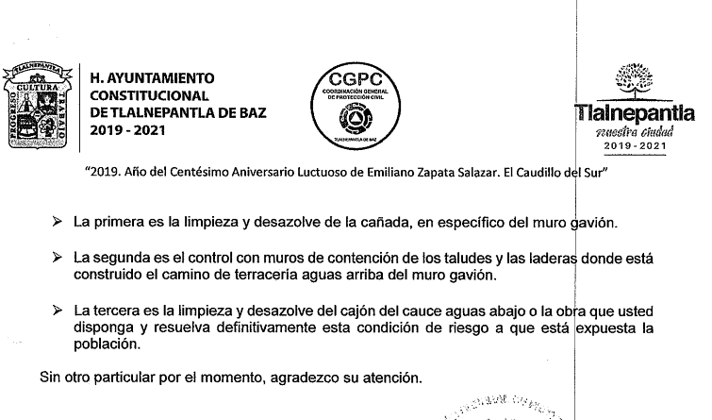

Por todo lo expuesto y toda vez, que durante la sustanciación del presente Medio de Impugnación, el Ente Recurrido, modificó su respuesta primigenia al proporcionar la información faltante por la que se inconformó el hoy recurrente, que obra en sus archivos y da cuenta de lo requerido, en términos de los artículos 12 y 160 de la Ley de Transparencia y Acceso a la Información Pública del Estado de México y Municipios, a saber, las medidas preventivas y de mitigación que hayan implementado, se considera que la impugnación que se dirime ha quedado sin materia.

Por lo que refiere a la entrega de evidencia fotográfica entregada en Informe Justificado, es importante precisar que este Instituto no advirtió que la información vulnere la protección de datos personales con la entrega de imágenes de personas, en virtud de que en las fotografías proporcionadas, no es posible identificar, ni hace identificables a quienes aparecen en las mismas, ello sin dejar de lado que, del contexto de las mismas imágenes se advierte que se trata de los servidores públicos que llevan a cabo las actividades de medidas preventivas y de mitigación.

CUARTO. Decisión.

Con fundamento en lo dispuesto en el artículo 186, fracción I de la Ley de Transparencia y Acceso a la Información Pública del Estado de México y Municipios, se considera procedente SOBRESEER el Recurso de Revisión, en virtud de que se actualiza la hipótesis normativa prevista en la fracción III, del artículo 192, del citado ordenamiento legal.

Por lo expuesto y fundado, este Pleno:

RESUELVE:

PRIMERO. Se SOBRESEE el Recurso de Revisión número 06681/INFOEM/IP/RR/2019, porque el Sujeto Obligado al modificar la respuesta, el Medio de Impugnación quedó sin materia, en términos de los Considerandos TERCERO y CUARTO de la presente Resolución.

SEGUNDO. NOTIFÍQUESE la presente Resolución a la Titular de la Unidad de Transparencia del Ayuntamiento de Tlalnepantla de Baz.

TERCERO. NOTIFÍQUESE al Recurrente la presente Resolución, asimismo, se hace de su conocimiento que de conformidad con lo establecido en el artículo 196 de la Ley de Transparencia y Acceso a la Información Pública del Estado de México y Municipios, podrá promover el Juicio de Amparo en los términos de las leyes aplicables.

ASÍ LO RESUELVEN POR UNANIMIDAD DE VOTOS EL PLENO DEL INSTITUTO DE TRANSPARENCIA, ACCESO A LA INFORMACIÓN PÚBLICA Y PROTECCIÓN DE DATOS PERSONALES DEL ESTADO DE MÉXICO Y MUNICIPIOS, CONFORMADO POR LOS COMISIONADOS ZULEMA MARTÍNEZ SÁNCHEZ; EVA ABAID YAPUR; JOSÉ GUADALUPE LUNA HERNÁNDEZ; JAVIER MARTÍNEZ CRUZ Y LUIS GUSTAVO PARRA NORIEGA, EN LA TRIGÉSIMA OCTAVA SESIÓN ORDINARIA, CELEBRADA EL DIECISÉIS DE OCTUBRE DE DOS MIL DIECINUEVE, ANTE EL SECRETARIO TÉCNICO DEL PLENO, ALEXIS TAPIA RAMÍREZ.

Zulema Martínez Sánchez
Comisionada Presidenta
(Rúbrica)

José Guadalupe Luna Hernández
Comisionado
(Rúbrica)

Eva Abaid Yapur
Comisionada
(Rúbrica)

Luis Gustavo Parra Noriega
Comisionado
(Rúbrica)

Javier Martínez Cruz
Comisionado
(Rúbrica)

Alexis Tapia Ramírez
Secretario Técnico del Pleno
(Rúbrica)

Esta foja corresponde a la resolución de fecha dieciséis de octubre de dos mil diecinueve, emitida en el Recurso de Revisión número 06681/INFOEM/IP/RR/2019.

